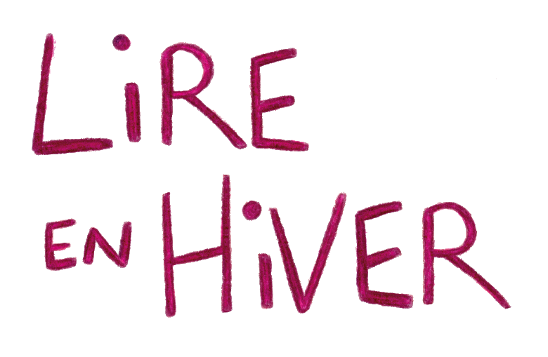
Appel à projet
FORMULAIRE 2025 BIBLIOTHEQUES/LIBRAIRIES
Date limite de candidature : 20 juin 2025

La seconde édition de LIRE EN HIVER se déroulera du 20 janvier au 8 février 2026.

Organisation de la programmation :
- En remplissant le présent formulaire de candidature, vous indiquez à Normandie Livre & Lecture votre envie d’accueillir une rencontre dans votre bibliothèque ou votre librairie sur les dates de l’événement (du 20 janvier au 8 février).
- À la suite de votre candidature, Normandie Livre & Lecture vous fera parvenir (entre fin juin et début juillet), un catalogue de propositions de rencontres (autour d’un ouvrage, ateliers, lectures) avec des auteurs, autrices ou maisons d’édition.
- Vous aurez jusqu’au 29 août pour vous positionner sur vos préférences et sur des dates d’événements. Il est possible d’intégrer une rencontre, lecture, atelier, etc. dans le cadre d’un événement déjà mis en place par la structure (du type club de lecture, temps festif, ...) ou en lien avec Les Nuits de la Lecture.
- En fonction des retours de l’ensemble des bibliothèques et librairies, Normandie Livre & Lecture concoctera le programme de Lire en Hiver. (Toutes les propositions et toutes les bibliothèques et librairies candidates, ne seront pas automatiquement retenues).
Logistique :
- Si l’ensemble des professionnels tombent d’accord sur une rencontre et une date, Normandie Livre & Lecture s’occupe ensuite de la mise en place logistique de l’événement et de l’envoi des supports de communication. À charge de la structure de mobiliser les partenaires de son territoire via différents canaux de communication pour faire venir le public.
- Le défraiement sera effectué par Normandie Livre & Lecture. La rémunération des rencontres sera effectuée par Normandie Livre & Lecture sur la base de la grille tarifaire du CNL.
- La modération de la rencontre et l’accueil des intervenants seront pris en charge par le lieu d’accueil.
- Le lieu d’accueil s’occupera, en fonction de l’heure de la rencontre, de la prise en charge de la restauration du ou des intervenants.
- Une vente des livres devra être mis en place par le lieu d’accueil et une séance de dédicaces organisée à l’issue de la rencontre.
FORMULAIRE CANDIDATURE 2026

NOM DE LA STRUCTURE :
NOM ET PRENOM DU/DE LA RESPONSABLE :
ADRESSE (rue, CP, ville) :
SITE WEB DE LA STRUCTURE :
RÉSEAUX SOCIAUX :

PRÉSENTATION DE LA STRUCTURE (territoire, équipe (ETP), programme scientifique et culturel imaginé pour 2026) :

LIBRAIRIE PARTENAIRE POUR LES TABLES DE PRESSE (pour les bibliothèques uniquement) :

NOM ET PRENOM DU/DE LA RÉFÉRENT.E DU PROJET :
MAIL :
NUMERO DE TÉLÉPHONE :

Je souhaite recevoir les propositions de rencontres, ateliers, lectures proposées dans le cadre de Lire en Hiver : OUI / NON

DATE :
SIGNATURE :

Merci de renvoyer le formulaire complété à Marion Cazy au plus tard le 20 juin 2025 (marion.cazy@normandielivre.fr) sous format word ou pdf.

